Самооцінювання школи: чекліст на початок ІІ семестру

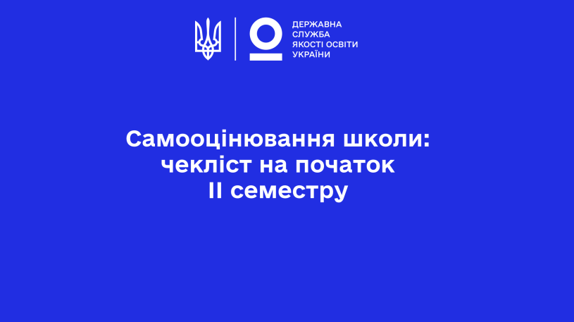
Самооцінювання — важлива складова функціонування внутрішньої системи забезпечення якості освіти у школі. Воно допомагає керівництву оперативно реагувати на виклики, відстежувати динаміку та визначати напрями розвитку закладу освіти. Втім для отримання показових результатів самооцінювання потребує методичності та систематичної роботи керівника і його заступників, а також залученості всіх учасників освітнього процесу. Які ж процеси варто розпочати у першій частині навчального року та про що не забути на початку ІІ семестру — розглянемо далі.

Моніторинг освітнього середовища
Самооцінювання, на відміну від інституційного аудиту, є внутрішнім процесом та не обмежується строками перебуванням експертів у закладі. Таким чином низку процедур самооцінювання можна і треба реалізовувати протягом більшої частини навчального року, щоб зібрати максимум інформації та всебічно оцінити ситуацію.
Це стосується і моніторингу освітнього середовища. Втім для вивчення середовища у різних умовах рекомендовано його оцінювати не лише на початку навчального року, а й наприкінці жовтня-грудня, або ж у січні-березні. Так можна прослідкувати, чи комфортна у школі температура в опалювальний сезон або яке у навчальних кабінетах освітлення у зимовий період.
Проведення моніторингу освітнього середовища також дасть змогу зафіксувати, що в закладі є, а чого не вистачає. Наприклад, чи достатнім є матеріально-технічне забезпечення, обладнання навчальних кабінетів, наскільки якісно прибирають в приміщеннях, як облаштовані вбиральні, які стосунки учнів на уроках і перервах, чи достатньою є взаємодія педагогів з учнями тощо.

Опитування учасників освітнього процесу
Опитування учнів, батьків і вчителів щодо якості освітньої діяльності є джерелом інформації для директора та адміністрації про якість роботи школи та стан процесів, пов’язаних із нею. Наприклад, через анкетування можна дізнатися думку учасників освітнього процесу щодо окремих аспектів діяльності школи, а особисте інтерв’ю, або фокус-група, допоможуть, наприклад, зробити висновки щодо психологічного клімату у закладі та знайти можливі варіанти покращення ситуації.
Анкетування та фокус-групи з учасниками освітнього процесу можуть проводитись протягом року. Втім доцільно дати учням, вчителям і батькам час адаптуватися на початку семестру, а також передбачити час на опрацювання даних опитування в кінці року.
Щоб отримати репрезентативні результати при проведенні анкетування важливо забезпечити індивідуальність відповідей учасників опитування.

Моніторинг навчальних досягнень
Цей інструмент дозволяє адміністрації школи зробити зріз успішності учнів та отримати висновки про прозорість і зрозумілість системи оцінювання, яка діє у школі. Моніторинг навчальних досягнень учнів можна проводити з використанням інформаційних технологій, адже комп’ютерне тестування простіше та швидше обробити й отримати результати. Звісно, якщо в школі є необхідне технічне оснащення.
Моніторинг навчальних досягнень логічно проводити наприкінці першого семестру. Це дає можливість зробити певні висновки, зіставивши його результати із семестровим оцінюванням учнів. Водночас зимові канікули є гарним часом для опрацювання результатів та підготовки до їхнього обговорення на педагогічній раді на початку другого семестру.

Спостереження за навчальними заняттями
Спостерігаючи за навчальними заняттями, можна дослідити, як вчителі оцінюють досягнення учнів, чи застосовують компетентнісний підхід у викладанні, як будують відносини з учнями тощо. Спостерігати за заняттями може керівництво школи і самі вчителі, у процесі взаємовідвідування. Взаємовідвідування — це також ефективний спосіб обміну досвідом між педагогами та підвищення їхньої педагогічної майстерності.
Спостерігати за навчальними заняттями можна протягом року, таким чином акумулюючи знання для подальшого аналізу. Перевагою спостереження протягом року є також можливість відвідати різні види занять. Втім початок і завершення року — напружені періоди і для адміністрації, і для вчителів та учнів, тому в цей період спостереження проводити зазвичай немає часу та ресурсу.

Оцінювання освітньої діяльності
Власне оцінювання здійснюється за підсумком проведених раніше спостережень, вивчень та моніторингів. Оцінювання може проводитись методом SWOT-аналізу, під час якого отримані дані та показники розподіляються за категоріями сильних та слабких сторін, а також можливостей і загроз для закладу освіти. Можна використати кількісний підхід — методику оцінювання, визначену Порядком проведення інституційного аудиту. Втім обирати зручний метод оцінювання керівництво може на власний розсуд.
Оцінювання не займає багато часових ресурсів, а проводити його найдоцільніше наприкінці навчального року – у першій половині травня.

Опрацювання результатів про освітню діяльність
Підготовка звіту про освітню діяльність, на відміну від власне оцінювання, є більш тривалим процесом. Тому для його підготовки варто передбачити час у серпні після літніх відпусток адміністрації школи.

